ФЕДЕРАЛЬНОЕ АГЕНТСТВО ЖЕЛЕЗНОДОРОЖНОГО ТРАНСПОРТА
Федеральное государственное бюджетное образовательное учреждение высшего образования
«Петербургский государственный университет путей сообщения
Императора Александра I»
(ФГБОУ ВО ПГУПС)

Кафедра «Экономика транспорта»

РАБОЧАЯ ПРОГРАММА
дисциплины
«СТАТИСТИКА» (Б1.Б.11)
для направления
38.03.01 «Экономика»
по профилю
«Экономика предприятий и организаций (строительство)»

Форма обучения – очная, заочная

Санкт-Петербург
2018

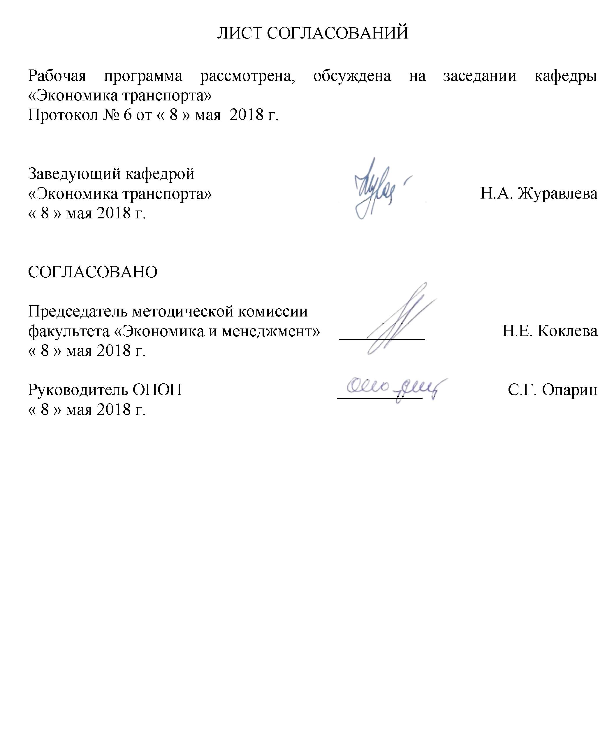
ЛИСТ СОГЛАСОВАНИЙ

Рабочая программа рассмотрена, обсуждена на заседании кафедры «Экономика транспорта»
Протокол № 6 от « 8 » мая 2018 г.

Заведующий кафедрой  «Экономика транспорта» | __________ | Н.А. Журавлева
« 8 » мая 2018 г.

СОГЛАСОВАНО
Председатель методической комиссии факультета «Экономика и менеджмент» | __________ | Н.Е. Коклева
« 8 » мая 2018 г.
Руководитель ОПОП | __________ | С.Г. Опарин
« 8 » мая 2018 г.

1 Цели и задачи дисциплины

Рабочая программа составлена в соответствии с ФГОС ВО, утвержденным «12» ноября 2015 г., приказ № 1327 по направлению 38.03.01. «Экономика», по дисциплине «Статистика».
Целью изучения дисциплины является приобретение будущими бакалаврами необходимых знаний, умений и навыков в области современной статистики, действующей в Российской Федерации и за рубежом системы социальной и экономической статистики; умений в области осуществления статистических расчетов и использования методов статистического анализа.
Для достижения поставленной цели решаются следующие задачи:
- изучение категориального аппарата теории статистики;
- ознакомление с основными стадиями статистического исследования и спецификой применяемых на каждой из них методов;
- овладение основными методами статистической обработки данных и расчета статистических показателей;
- выполнение статистических расчетов;
- овладение навыками работы на ПК при решении различных статистических задач;
- изучение основных категорий социально-экономической статистики;
- ознакомление с методологией и методиками расчета важнейших аналитических показателей социально-экономической статистики;
- формирование у студентов системы знаний о возможностях использования методов статистического анализа при решении конкретных экономических задач, моделировании и прогнозировании социально-экономических процессов;
- формирование знаний о содержании статистического учета как базовой дисциплины в системе дисциплин направленных на формирование профессиональных компетенций;
- формирование навыков самостоятельного, творческого использования теоретических знаний в практической деятельности.

2 Перечень планируемых результатов обучения по дисциплине, соотнесенных с планируемыми результатами освоения основной профессиональной образовательной программы

Планируемыми результатами обучения по дисциплине являются: приобретение знаний, умений, навыков.
В результате освоения дисциплины обучающийся должен:
ЗНАТЬ:
- основные понятия и инструменты теории статистики и социально-экономической статистики;
- основные математические модели принятия решений;
- основные понятия и современные принципы работы с деловой информацией;
- статистические методы сбора, обработки и анализа информации, табличного и графического представления результатов, а также изложения выводов исследования;
- основы построения, расчета и анализа систем статистических показателей, отражающих законы развития общества и характеризующих социально-экономические явления и процессы на микро- и макроуровне;
УМЕТЬ:
- формулировать цели и задачи исследования социально-экономических явлений и процессов, выбирать пути их достижения;
- собрать и проанализировать данные, необходимые для расчета экономических и социально-экономических показателей, характеризующих деятельность хозяйствующих субъектов;
- анализировать и интерпретировать данные отечественной и зарубежной статистики о социально-экономических процессах и явлениях, выявлять тенденции изменения социально-экономических показателей;
- применять современные информационные технологии для получения, хранения и обработки данных;
- представлять данные и результаты исследования в виде таблиц и графиков;
- представлять результаты аналитической работы в виде информационного обзора и/или аналитического отчета;
ВЛАДЕТЬ:
- навыками самостоятельной исследовательской работы, в части сбора, обработки, представления и анализа статистической информации, использования результатов исследований для принятия управленческих решений;
- программным обеспечением для работы со статистической информацией, в том числе, в глобальных и локальных компьютерных сетях.
Приобретенные знания, умения, навыки и, характеризующие формирование компетенций, осваиваемые в данной дисциплине, позволяют решать профессиональные задачи, приведенные в соответствующем перечне по видам профессиональной деятельности в п. 2.4 общей характеристики основной профессиональной образовательной программы (ОПОП).
Изучение дисциплины направлено на формирование следующих профессиональных компетенций (ПК), соответствующих видам профессиональной деятельности, на которые ориентирована программа бакалавриата:
расчетно-экономическая деятельность:
способностью собрать и проанализировать исходные данные, необходимые для расчета экономических и социально-экономических показателей, характеризующих деятельность хозяйствующих субъектов (ПК-1);
аналитическая, научно-исследовательская деятельность:
способностью анализировать и интерпретировать данные отечественной и зарубежной статистики о социально-экономических процессах и явлениях, выявлять тенденции изменения социально-экономических показателей (ПК-6);
способностью, используя отечественные и зарубежные источники информации, собрать необходимые данные проанализировать их и подготовить информационный обзор и/или аналитический отчет (ПК-7).
Область профессиональной деятельности обучающихся, освоивших данную дисциплину, приведена в п. 2.1 общей характеристики ОПОП.
Объекты профессиональной деятельности обучающихся, освоивших данную дисциплину, приведены в п. 2.2 общей характеристики ОПОП.

3 Место дисциплины в структуре основной профессиональной образовательной программы

Дисциплина «Статистика» (Б1.Б.11) относится к базовой части и является обязательной дисциплиной.

4 Объем дисциплины и виды учебной работы

Для очной формы обучения:
Вид учебной работы | Всего часов | Семестр
Вид учебной работы | Всего часов | 3 | 4
Контактная работа (по видам учебных занятий) | 128 | 64 | 64
В том числе:  - лекции (Л) | 64 | 32 | 32
- практические занятия (ПЗ) | 64 | 32 | 32
- лабораторные работы (ЛР) | - | - | -
Самостоятельная работа (СРС) (всего) | 106 | 35 | 71
Контроль | 54 | 9 | 45
Форма контроля знаний | З, Э, КП | З | Э, КП
Общая трудоемкость: час / з.е. | 288 / 8 | 108 / 3 | 180 / 5

Для заочной формы обучения (по профилям: «Экономика предприятий и организаций» (транспорт), «Бухгалтерский учет, анализ и аудит», «Экономика предприятий и организаций (строительство)»):
Вид учебной работы | Всего часов | Курс
Вид учебной работы | Всего часов | 2
Контактная работа (по видам учебных занятий) | 28 | 28  14  14  -
В том числе:  - лекции (Л) | 14 | 28  14  14  -
- практические занятия (ПЗ) | 14 | 28  14  14  -
- лабораторные работы (ЛР) | - | 28  14  14  -
Самостоятельная работа (СРС) (всего) | 247 | 247
Контроль | 13 | 13
Форма контроля знаний | З, Э, КП | З, Э, КП
Общая трудоемкость: час / з.е. | 288 / 8 | 288 / 8

Примечания: «Форма контроля знаний» – экзамен (Э), зачет (З), курсовой проект (КП).

5. Содержание и структура дисциплины

5.1 Содержание дисциплины

№  п/п | Наименование  раздела дисциплины | Содержание раздела
 | Предмет, метод и задачи статистики. Основные понятия теории статистики | История развития статистики. Понятие о статистике как науке. Предмет статистической науки. Методы статистики. Связь общей теории статистики с социально-экономической и отраслевыми статистиками. Основные категории и понятия статистики: статистическая совокупность, единица совокупности, признак, вариация, статистический показатель, статистическая закономерность. Организация и задачи современной системы государственной статистики.
 | Статистическое наблюдение | Понятие и основные этапы статистического исследования. Статистическое наблюдение — первый этап статистического исследования. Объект наблюдения, единица наблюдения. Программно-методологические и организационные вопросы статистического наблюдения. Организационные формы, виды и способы статистического наблюдения. Точность наблюдения.
 | Сводка и группировка статистических данных | Сводка – второй этап статистического исследования. Основное содержание сводки и ее задачи. Метод группировки и его значение. Виды группировок. Выбор группировочных признаков, определение числа групп, определение величины интервала. Ряды распределения, их виды.
 | Статистические таблицы и графики | Понятие о статистической таблице. Элементы таблицы. Виды таблиц по характеру подлежащего и по разработке сказуемого. Основные правила построения таблиц. Чтение и анализ таблиц. Понятие о статистическом графике. Элементы графика. Классификация графиков. Виды диаграмм. Виды статистических карт.
 | Абсолютные и относительные величины | Понятие, формы выражения и виды статистических показателей. Абсолютные величины Относительные величины, их виды и способы выражения.
 | Средние величины | Сущность и значение средних величин. Виды средних и способы их вычисления. Выбор формы средней. Правило мажорантности средних. Средняя арифметическая и ее свойства. Структурные средние, их виды, назначение и способы расчета. Использование средних показателей в статистическом анализе.
 | Показатели вариации | Понятие вариации. Задачи статистического изучения вариации. Абсолютные и относительные показатели вариации. Математические свойства дисперсии. Дисперсия альтернативного признака. Виды дисперсий в совокупности, разделенной на группы. Использование показателей вариации в статистическом анализе. Изучение формы распределения.
 | Статистическое изучение динамики | Понятие и классификация рядов динамики. Основные правила их построения и использования для анализа динамических процессов в экономике. Абсолютные, относительные и средние показатели изменения уровней рядов динамики. Основная тенденция ряда динамики (тренд) и способы ее выявления. Метод укрупнения интервалов. Метод скользящей средней. Аналитическое выравнивание. Изучение и измерение сезонных колебаний. Индексы сезонности. Интерполяция и экстраполяция рядов динамики.
 | Выборочное наблюдение | Значение и теоретические основы выборочного наблюдения. Генеральная и выборочная совокупности, их характеристики. Средняя и предельная ошибки выборочного наблюдения. Повторный и бесповторный отбор. Виды выборки: собственно-случайная, механическая, серийная, типическая. Определение необходимой численности выборки. Практика применения выборочного наблюдения в социально-экономических исследованиях.
 | Экономические индексы | Понятие об индексах. Сфера их применения и классификация. Индивидуальные и общие индексы. Агрегатный индекс как основная форма общего индекса. Средний арифметический и гармонический индексы. Системы индексов с постоянной и переменной базой сравнения, их взаимосвязь. Индексы переменного состава, индексы постоянного состава, индексы структурных сдвигов. Территориальные индексы. Важнейшие экономические индексы.
 | Статистическое изучение взаимосвязей социально-экономических явлений | Понятие о статистической связи. Виды и формы связей. Методы изучения статистической связи. Теоретические основы корреляционно-регрессионного анализа. Парная регрессия. Множественная регрессия. Методы определения тесноты связи. Линейный коэффициент корреляции. Множественный коэффициент корреляции. Частные коэффициенты корреляции. Применение корреляционно-регрессионного анализа социально-экономических явлений.
 | Объект, предмет, задачи и основные группировки социально-экономической статистики | Роль статистики при изучении социально-экономических явлений. Объект, предмет, цели и задачи социально-экономической статистики. Организация государственной статистики. Основные этапы статистического исследования. Направления развития социально-экономической статистики. Взаимосвязь с другими отраслями знаний. Социально-экономическая статистика РФ в связи с переходом к международной методологии.
 | Система национальных счетов и основные макроэкономические показатели | Система национального счетоводства (СНС). Основные группировки и классификации, используемые в СНС. Методология расчета валового выпуска продуктов и услуг и связанных с ним затрат. Основные макроэкономические показатели. Валовой внутренний продукт (ВВП) и методы его расчета. Индекс физического объема промышленного производства, методика его расчета.
 | Статистика национального богатства | Понятие, состав и структура национального богатства. Основные средства, их классификация. Виды стоимостной оценки основных средств. Методы изучения динамики основных средств и их переоценки в сопоставимые цены. Характеристика использования основных средств. Балансовый метод исследования воспроизводства основных средств. Статистика оборотных средств. Характеристика состава и показатели использования оборотных средств.
 | Статистика населения | Статистика воспроизводства населения. Показатели миграции населения. Анализ демографических процессов и их прогноз. Содержание и задачи статистики рынка труда. Статистика занятости и недоиспользования рабочей силы.
 | Статистика уровня жизни | Система показателей уровня жизни населения. Показатели доходов населения. Анализ дифференциации доходов. Децильный коэффициент дифференциации населения по доходам, коэффициент Джини, кривая Лоренца. Анализ структуры потребительских расходов семей и ее дифференциации. Индексы потребительских цен: назначение, методика построения.
 | Статистика труда | Структура и состав работников предприятия. Показатели движения численности работников. Статистика использования рабочего времени. Показатели уровня производительности труда. Характеристика динамики производительности труда. Статистические методы измерения влияния факторов на рост производительности труда. Построение индексных моделей для изучения влияния динамики труда и отработанного времени на изменение объема выпуска продукции. Основные категории системы оплаты труда Показатели уровня и динамики заработной платы. Номинальная и реальная заработная плата Статистические методы изучения дифференциации заработной платы.
 | Статистика доходов, расходов и финансовых результатов организаций | Основные категории и система показателей статистики доходов и расходов организаций. Затраты на производство и продажу продукции по видам экономической деятельности. Показатели уровня и динамики себестоимости единицы продукции. Статистические методы анализа влияния отдельных факторов на изменение доходов. Статистическое изучение финансовых результатов хозяйственной деятельности. Показатели рентабельности и деловой активности.
 | Отраслевая статистика | Виды экономической деятельности и формы собственности. Единица наблюдения, первоисточника учета, основные показатели отраслевой статистики (по отраслям и сферам деятельности). Использование методов общей теории статистики в отраслевых статистических исследованиях. Задачи анализа, информационная база, этапы статистического анализа.

5.2 Разделы дисциплины и виды занятий

Для очной формы обучения:
№  п/п | Наименование раздела дисциплины | Л | ПЗ | ЛР | СРС
 | Предмет, метод и задачи статистики. Основные понятия теории статистики | 2 |  |  | 3
 | Статистическое наблюдение | 2 | 1 |  | 3
 | Сводка и группировка статистических данных | 1 | 2 |  | 3
 | Статистические таблицы и графики | 1 | 1 |  | 3
 | Абсолютные и относительные величины | 2 | 2 |  | 3
 | Средние величины | 4 | 4 |  | 3
 | Показатели вариации | 4 | 6 |  | 3
 | Статистическое изучение динамики | 4 | 4 |  | 3
 | Выборочное наблюдение | 4 | 2 |  | 3
 | Экономические индексы | 4 | 4 |  | 3
 | Статистическое изучение взаимосвязей социально-экономических явлений | 4 | 6 |  | 5
 | Итого за 3 семестр: | 32 | 32 |  | 35
 | Объект, предмет, задачи и основные группировки социально-экономической статистики | 2 |  |  | 4
 | Система национальных счетов и основные макроэкономические показатели | 4 | 4 |  | 10
 | Статистика национального богатства | 4 | 4 |  | 10
 | Статистика населения | 4 | 4 |  | 9
 | Статистика уровня жизни | 2 | 4 |  | 9
 | Статистика труда | 4 | 4 |  | 9
 | Статистика доходов, расходов и финансовых результатов организаций | 6 | 6 |  | 10
 | Отраслевая статистика | 6 | 6 |  | 10
Итого за 4 семестр: |  | 32 | 32 |  | 71
Итого |  | 64 | 64 |  | 106

Для заочной формы обучения (по профилям: «Экономика предприятий и организаций» (транспорт), «Бухгалтерский учет, анализ и аудит», «Экономика предприятий и организаций (строительство)»):
№  п/п | Наименование раздела дисциплины | Л | ПЗ | ЛР | СРС
 | Предмет, метод и задачи статистики. Основные понятия теории статистики | 0,5 |  |  | 3
 | Статистическое наблюдение | 0,5 |  |  | 13
 | Сводка и группировка статистических данных | 0,5 | 0,5 |  | 15
 | Статистические таблицы и графики | 0 | 0 |  | 13
 | Абсолютные и относительные величины | 0,5 | 0,5 |  | 13
 | Средние величины | 1 | 1 |  | 13
 | Показатели вариации | 1 | 1 |  | 13
 | Статистическое изучение динамики | 1 | 1 |  | 13
 | Выборочное наблюдение | 1 | 1 |  | 13
 | Экономические индексы | 1 | 1 |  | 13
 | Статистическое изучение взаимосвязей социально-экономических явлений | 1 | 1 |  | 13
 | Объект, предмет, задачи и основные группировки социально-экономической статистики | 0,5 | 0 |  | 3
 | Система национальных счетов и основные макроэкономические показатели | 0,5 | 1 |  | 13
 | Статистика национального богатства | 1 | 1 |  | 15
 | Статистика населения | 0 | 1 |  | 13
 | Статистика уровня жизни | 1 | 1 |  | 13
 | Статистика труда | 1 | 1 |  | 15
 | Статистика доходов, расходов и финансовых результатов организаций | 1 | 1 |  | 15
 | Отраслевая статистика | 1 | 1 |  | 25
Итого |  | 14 | 14 |  | 247

6 Перечень учебно-методического обеспечения для самостоятельной работы обучающихся по дисциплине

№  п/п | Наименование раздела дисциплины | Перечень учебно-методического обеспечения
 | Предмет, метод и задачи статистики. Основные понятия теории статистики | Шмойлова, Р.А. Теория статистики [Электронный ресурс] : учебник / Р.А. Шмойлова, В.Г. Минашкин, Н.А. Садовникова. — Электрон. дан. — М. : Финансы и статистика, 2014. — 656 с. — Режим доступа: http://e.lanbook.com/books/element.php?pl1_id=53873
 | Статистическое наблюдение
 | Сводка и группировка статистических данных
 | Статистические таблицы и графики
 | Абсолютные и относительные величины
 | Средние величины
 | Показатели вариации
 | Статистическое изучение динамики
 | Выборочное наблюдение
 | Экономические индексы
 | Статистическое изучение взаимосвязей социально-экономических явлений
 | Объект, предмет, задачи и основные группировки социально-экономической статистики | 1. Симчера, В.М. Статистика [Электронный ресурс] : учебное пособие. — Электрон. дан. — М. : Финансы и статистика, 2008. — 389 с. — Режим доступа: http://e.lanbook.com/books/element.php?pl1_id=53871
 | Система национальных счетов и основные макроэкономические показатели | 1. Симчера, В.М. Статистика [Электронный ресурс] : учебное пособие. — Электрон. дан. — М. : Финансы и статистика, 2008. — 389 с. — Режим доступа: http://e.lanbook.com/books/element.php?pl1_id=53871  2. Социально-экономическая статистика: Практикум [Электронный ресурс] : учебно-методическое пособие. — Электрон. дан. — М. : Финансы и статистика, 2014. — 194 с. — Режим доступа: http://e.lanbook.com/books/element.php?pl1_id=53895
 | Статистика национального богатства | 1. Симчера, В.М. Статистика [Электронный ресурс] : учебное пособие. — Электрон. дан. — М. : Финансы и статистика, 2008. — 389 с. — Режим доступа: http://e.lanbook.com/books/element.php?pl1_id=53871  2. Социально-экономическая статистика: Практикум [Электронный ресурс] : учебно-методическое пособие. — Электрон. дан. — М. : Финансы и статистика, 2014. — 194 с. — Режим доступа: http://e.lanbook.com/books/element.php?pl1_id=53895  3. Петрова, Е.В. Статистика транспорта [Электронный ресурс] : учебник / Е.В. Петрова, О.И. Ганченко, А.Л. Кевеш. — Электрон. дан. — М. : Финансы и статистика, 2014. — 434 с.
 | Статистика населения | 1. Симчера, В.М. Статистика [Электронный ресурс] : учебное пособие. — Электрон. дан. — М. : Финансы и статистика, 2008. — 389 с. — Режим доступа: http://e.lanbook.com/books/element.php?pl1_id=53871  2. Социально-экономическая статистика: Практикум [Электронный ресурс] : учебно-методическое пособие. — Электрон. дан. — М. : Финансы и статистика, 2014. — 194 с. — Режим доступа: http://e.lanbook.com/books/element.php?pl1_id=53895
 | Статистика уровня жизни
 | Статистика труда
 | Статистика доходов, расходов и финансовых результатов организаций
 | Отраслевая статистика | 1. Симчера, В.М. Статистика [Электронный ресурс] : учебное пособие. — Электрон. дан. — М. : Финансы и статистика, 2008. — 389 с. — Режим доступа: http://e.lanbook.com/books/element.php?pl1_id=53871  2. Социально-экономическая статистика: Практикум [Электронный ресурс] : учебно-методическое пособие. — Электрон. дан. — М. : Финансы и статистика, 2014. — 194 с. — Режим доступа: http://e.lanbook.com/books/element.php?pl1_id=53895  3. Петрова, Е.В. Статистика транспорта [Электронный ресурс] : учебник / Е.В. Петрова, О.И. Ганченко, А.Л. Кевеш. — Электрон. дан. — М. : Финансы и статистика, 2014. — 434 с.

7 Фонд оценочных средств для проведения текущего контроля успеваемости и промежуточной аттестации обучающихся по дисциплине

Фонд оценочных средств по дисциплине «Статистика» является неотъемлемой частью рабочей программы и представлен отдельным документом, рассмотренным на заседании кафедры «Экономика транспорта» и утвержденным заведующим кафедрой.

8 Перечень основной и дополнительной учебной литературы, нормативно-правовой документации и других изданий, необходимых для освоения дисциплины

8.1 Перечень основной учебной литературы, необходимой для освоения дисциплины
- Шмойлова, Р.А. Теория статистики [Электронный ресурс]: учебник / Р.А. Шмойлова, В.Г. Минашкин, Н.А. Садовникова. — Электрон. дан. — М.: Финансы и статистика, 2014. — 656 с. — Режим доступа: http://e.lanbook.com/books/element.php?pl1_id=53873
- Симчера, В.М. Статистика [Электронный ресурс]: учебное пособие. — Электрон. дан. — М.: Финансы и статистика, 2008. — 389 с. — Режим доступа: http://e.lanbook.com/books/element.php?pl1_id=53871
- Социально-экономическая статистика: Практикум [Электронный ресурс]: учебно-методическое пособие. — Электрон. дан. — М.: Финансы и статистика, 2014. — 194 с. — Режим доступа: http://e.lanbook.com/books/element.php?pl1_id=53895
- Петрова, Е.В. Статистика транспорта [Электронный ресурс]: учебник / Е.В. Петрова, О.И. Ганченко, А.Л. Кевеш. — Электрон. дан. — М.: Финансы и статистика, 2014. — 434 с. — Режим доступа: http://e.lanbook.com/books/element.php?pl1_id=53893

8.2 Перечень дополнительной учебной литературы, необходимой для освоения дисциплины
- Статистика железнодорожного транспорта : учеб. пособие / М. Н. Витченко ; ПГУПС. - СПб. : ПГУПС, 2008. - 73 с. : ил. –
- Статистика железнодорожного транспорта [Текст]: учебник для студентов вузов железнодорожного транспорта / А. А. Вовк [и др.]; под ред. А. А. Вовка и А. А. Поликарпова. - Москва : Учебно-методический центр по образованию на железнодорожном транспорте, 2012. - 515 с.
- Лялин, В.С. Статистика: теория и практика в Excel [Электронный ресурс]: учебное пособие. — Электрон. дан. — М.: Финансы и статистика, 2010. — 448 с. — Режим доступа: http://e.lanbook.com/books/element.php?pl1_id=1048
- Рафикова, Н.Т. Основы статистики [Электронный ресурс]: учебное пособие. — Электрон. дан. — М.: Финансы и статистика, 2007. — 352 с. — Режим доступа: http://e.lanbook.com/books/element.php?pl1_id=5359

8.3 Перечень нормативно-правовой документации, необходимой для освоения дисциплины
- Федеральный закон "Трудовой кодекс Российской Федерации" от 30.12.2001 N 197-ФЗ
- Закон РФ "О занятости населения в Российской Федерации" от 19.04.1991 N 1032-1

8.4 Другие издания, необходимые для освоения дисциплины
- Социально-экономическая статистика: методические указания и задания для практических занятий / С. С. Давыдов, Е. А. Проскурякова, Е. С. Сиверцева ; Федер. агентство ж.-д. трансп., ФГБОУ ВПО ПГУПС, каф. "Экономика трансп.". - Санкт-Петербург: ФГБОУ ВПО ПГУПС, 2014. - 49 с.

9 Перечень ресурсов информационно-телекоммуникационной сети «Интернет», необходимых для освоения дисциплины

- Личный кабинет обучающегося и электронная информационно-образовательная среда. [Электронный ресурс]. – Режим доступа: http://sdo.pgups.ru/ (для доступа к полнотекстовым документам требуется авторизация).
- Правовая система КонсультантПлюс. – http://www.consultant.ru/
- Федеральная служба государственной статистики РФ: портал. - Режим доступа: http://www.gks.ru
- Национальный исследовательский университет Высшая школа экономики. - Режим доступа: http://ecsocman.hse.ru
- Электронно-библиотечная система издательства «Лань». Режим доступа: http://e.lanbook.com (для доступа к полнотекстовым документам требуется авторизация).

10 Методические указания для обучающихся по освоению дисциплины

Порядок изучения дисциплины следующий:
- Освоение разделов дисциплины производится в порядке, приведенном в разделе 5 «Содержание и структура дисциплины». Обучающийся должен освоить все разделы дисциплины с помощью учебно-методического обеспечения, приведенного в разделах 6, 8 и 9 рабочей программы.
- Для формирования компетенций обучающийся должен представить выполненные типовые контрольные задания или иные материалы, необходимые для оценки знаний, умений, навыков, предусмотренные текущим контролем (см. фонд оценочных средств по дисциплине).
- По итогам текущего контроля по дисциплине, обучающийся должен пройти промежуточную аттестацию (см. фонд оценочных средств по дисциплине).

11 Перечень информационных технологий, используемых при осуществлении образовательного процесса по дисциплине, включая перечень программного обеспечения и информационных справочных систем

Перечень информационных технологий, используемых при осуществлении образовательного процесса по дисциплине:
- технические средства (компьютерная техника и средства связи (персональные компьютеры, проектор);
- методы обучения с использованием информационных технологий (компьютерное тестирование, демонстрация мультимедийных материалов);
- электронная информационно-образовательная среда Петербургского государственного университета путей сообщения Императора Александра I [Электронный ресурс]. Режим доступа: http://sdo.pgups.ru.
Дисциплина обеспечена необходимым комплектом лицензионного программного обеспечения, установленного на технических средствах, размещенных в специальных помещениях и помещениях для самостоятельной работы:
- Операционная система Windows;
- MS Office;
- Антивирус Касперский.
Для освоения дисциплины обучающимся обеспечен доступ (удаленный доступ) к современным профессиональным базам данных и информационным справочным системам:
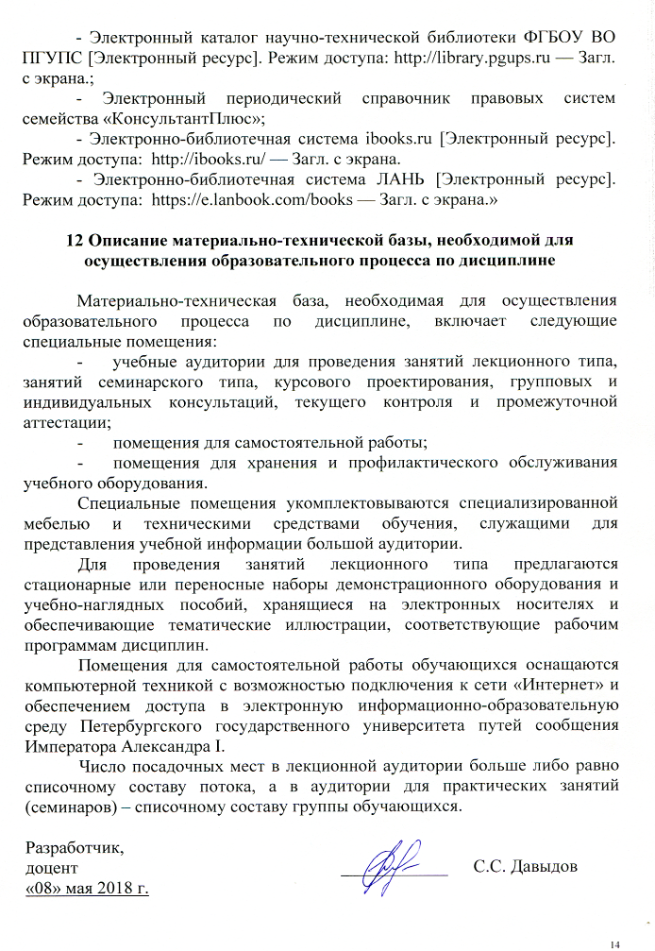
- Электронный каталог научно-технической библиотеки ФГБОУ ВО ПГУПС [Электронный ресурс]. Режим доступа: http://library.pgups.ru — Загл. с экрана.;
- Электронный периодический справочник правовых систем семейства «КонсультантПлюс»;
- Электронно-библиотечная система ibooks.ru [Электронный ресурс]. Режим доступа: http://ibooks.ru/ — Загл. с экрана.
- Электронно-библиотечная система ЛАНЬ [Электронный ресурс]. Режим доступа: https://e.lanbook.com/books — Загл. с экрана.»

12 Описание материально-технической базы, необходимой для осуществления образовательного процесса по дисциплине

Материально-техническая база, необходимая для осуществления образовательного процесса по дисциплине, включает следующие специальные помещения:
- учебные аудитории для проведения занятий лекционного типа, занятий семинарского типа, курсового проектирования, групповых и индивидуальных консультаций, текущего контроля и промежуточной аттестации;
- помещения для самостоятельной работы;
- помещения для хранения и профилактического обслуживания учебного оборудования.
Специальные помещения укомплектовываются специализированной мебелью и техническими средствами обучения, служащими для представления учебной информации большой аудитории.
Для проведения занятий лекционного типа предлагаются стационарные или переносные наборы демонстрационного оборудования и учебно-наглядных пособий, хранящиеся на электронных носителях и обеспечивающие тематические иллюстрации, соответствующие рабочим программам дисциплин.
Помещения для самостоятельной работы обучающихся оснащаются компьютерной техникой с возможностью подключения к сети «Интернет» и обеспечением доступа в электронную информационно-образовательную среду Петербургского государственного университета путей сообщения Императора Александра I.
Число посадочных мест в лекционной аудитории больше либо равно списочному составу потока, а в аудитории для практических занятий (семинаров) – списочному составу группы обучающихся.

Разработчик,  доцент | ____________ | С.С. Давыдов
«08» мая 2018 г.

